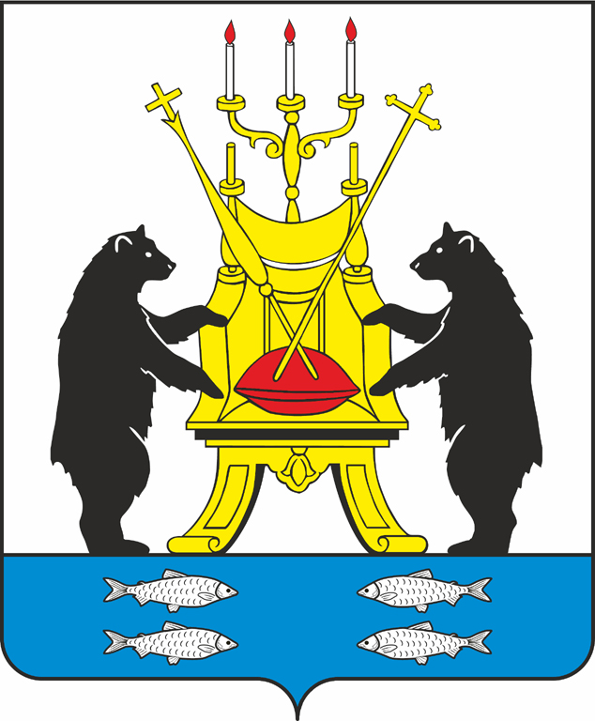

ПРОГРАММА
международной конференции
«Экономика туризма: ресурсы и резервы развития».

10-12 ноября 2016 года
Место проведения:
конференц-зал Администрации Великого Новгорода,
1 этаж (ул. Большая Власьевская, д. 4)

09.11.2016 (среда) | Заезд участников конференции, размещение в гостиницах города
10.11.2016 (четверг)

10.00 – 10.15 | Регистрация участников конференции
10.20 - 10.40 | Открытие и приветствие участников конференции
10.40 – 12.00 | I сессия «Российско-европейский опыт в развитии внутреннего и въездного туризма»:  - «Передовые практики развития туризма в малых городах» -  Рейн Орг, директор ЦУ Валгамаа Аренгуагентуур (SA Valgamaa Arenguagentuur), г. Отепяэ, Эстония;  - «Новые тенденции в развитии внутреннего туризма в Австрии» - Вальтер Розе, координатор международных программ г. Виннер-Нойштадт, Австрия;  - «Развитие туристского кластера Ида-Вирумаа» - Евгений Тимощук, ивент-менеджер, организатор регионального гастрономического фестиваля «Дни миноги», г. Кохтла-Ярве, Эстония.  - «Проект «Серебряное ожерелье России» - Евгений Родионов, председатель комитета по туризму Департамента культуры и туризма Новгородской области.
12.20 – 13.45 | Бизнес-ланч
14.00 – 17.30 | II сессия «Ганзейский союз. Международный бренд и европейский опыт развития туризма в малых городах».  В рамках сессии будет представлен европейский опыт реализации Ганзейских проектов, вариантов объединения и взаимовыгодного продвижения городов-участников союза.  - «Ассоциация городов-наследников Византии. Международные маршруты и проекты» - Наталия Брагинская, полномочный представитель Ассоциации в Санкт-Петербурге;  - «Ганзейский союз нового времени - важный ресурс для продвижения туристского потенциала российских городов» - Ольга Васильева, председатель комитета по туризму и зарубежным связям Администрации Великого Новгорода;  - «2019 год - Международные Ганзейские дни во Пскове» презентация проекта, представитель г. Пскова.  III сессия «Диалог практиков: возвратный турист. Как побудить туриста вернуться?»  Практический тренинг. Максим Черепица, селф-менеджмент коуч, редактор проекта brainhack.me.
19.30 – 22.00 | Гала-ужин с кулинарными мастер-классами поваров-участников V Международного Гурмэ-фестиваля «Великий Новгород».  Место проведения: Ресторан «Галерея», гостиница «Парк Инн» Великий Новгород», ул. Студенческая, 2.  (стоимость участия - 500 рублей с человека*)
11.11.2016 (пятница)

09.30 – 18.30  09.30 – 13.00 | Круглый стол «Организация туристкой деятельности региона. ТИЦ как ключевой фактор развития внутреннего и въездного туризма».  I сессия «Выступление специалистов Туристского информационного центра «Красная Изба», 15-летний опыт работы туристского информационного центра.  Основные темы выступлений:  1. Учредительные, разрешительные, кадровые документы учреждения;  2. Муниципальное задание учреждения;  * Участие в Гала-ужине просим указать в Регистрационной форме участника конференции. Оплату участия в Гала-ужине можно произвести в ресторане «Галерея» или по безналичному расчету.  3. Организация деятельности по охране труда, энергосбережению и повышению энергетической эффективности в учреждении;  4. Организация работы информационного отдела;  5. Продвижение города и социальные проекты;  6. Оказание платных услуг и разработка инновационных проектов.
13.00 – 14.30 | Бизнес-ланч
14.45 – 16.30 | II сессия. «ТИЦ. Истории успеха».  Выступления представителей ТИЦ из регионов, обсуждение общих вопросов, презентация передовых практик развития туризма в регионах России.  Гусева Дарья, директор АНО «Туристско-информационный центр Приморского края», «Гостеприимное Приморье» как инструмент развития туризма в Приморском крае»
16.30 – 18.30 | Авторский тренинг для руководителей и сотрудников ТИЦ. Ольга Чалабова, профессиональный коуч, член ICF (Международная Федерация Коучинга), исполнительный директор Ассоциации туризма Великого Новгорода).
19.30 – 22.00  12.11.2016 (суббота)  11.00 – 14.00 | День Рождения «Красной Избы» - 15 лет вместе! Праздничный ужин для друзей, посвященный 15-летию Центра развития туризма «Красная Изба».  Приглашаем представителей ТИЦ России.  (участие в ужине бесплатное, о месте проведения будет сообщено дополнительно).  Экскурсионная программа по Великому Новгороду и окрестностям**.
14.00 – 18.00 | Отъезд участников.

**Участие в экскурсионной программе просим указать в Регистрационной форме участника конференции. Программа экскурсии будет выдана участникам на конференции.

